

***Администрация Сретенского района***

***СХЕМА РАЗМЕЩЕНИЯ РЕКЛАМНЫХ КОНСТРУКЦИЙ***

***на территории муниципального района – «Сретенский район»***

*Сретенск, 2024 год*

СОДЕРЖАНИЕ:

**РАЗДЕЛ I.**

1. *Пояснительная записка*
2. *Условные обозначения*
3. *Альбом типологии рекламных конструкций*

РАЗДЕЛ II.

Адресный реестр рекламных конструкций

РАЗДЕЛ III.

Карта-схема размещения рекламных конструкций на межселенной территории и территорий сельских поселений входящих в состав с муниципального района - «Сретенский район»

РАЗДЕЛ I

* 1. *Пояснительная записка*

В соответствии пунктом 5.8 статьи 19 Федерального закона от 07.05.2013 № 98-ФЗ

«О рекламе» Органы местного самоуправления муниципальных районов и городских округов утверждают схемы размещения рекламных конструкций на земельных участках независимо от форм собственности, а также на зданиях или ином недвижимом имуществе, находящихся в собственности субъектов Российской Федерации или муниципальной собственности.

Схема размещения рекламных конструкций является документом, определяющим места размещения рекламных конструкций, установка которых допускается на данных местах. Схема размещения рекламных конструкций должна соответствовать документам территориального планирования и обеспечивать соблюдение внешнего архитектурного облика сложившейся застройки, градостроительных норм и правил, требований безопасности и содержать карты размещения рекламных конструкций с указанием типов и видов рекламных конструкций, площади информационных полей и технических характеристик рекламных конструкций.

Схема размещения рекламных конструкций на межселенной территории муниципального района и территорий сельских поселений входящих в состав муниципального района «Сретенский район» сформирована с учетом положений следующих нормативных документов:

Градостроительный кодекс РФ; Земельный кодекс РФ;

Федеральный закон от 13.03.2006 № 38-ФЗ «О рекламе» и с учетом изменений, внесенных от 07.05.2013г.;

Федеральный закон от 07.05.2013 № 98-ФЗ «О внесении изменений в Федеральный закон «О рекламе» и отдельные законодательные акты Российской Федерации»;

Закон Забайкальского края от 18.12.2009 № 310-ЗЗК (ред. от 29.03.2010) "Об объектах культурного наследия (памятниках истории и культуры) народов Российской Федерации, расположенных на территории Забайкальского края" (принят Законодательным Собранием Забайкальского края 16.12.2009);

Постановление Правительства Российской федерации от 26.04.2008 № 315 «Об утверждении Положения о зонах охраны объектов культурного наследия (памятников истории и культуры) народов Российской Федерации»;

Постановление Правительства Забайкальского края от 24.01.2014 № 16 «Об утверждении Порядка предварительного согласования схемы размещения рекламных конструкций на земельных

участках независимо от форм собственности, а также на зданиях или ином недвижимом имуществе, находящихся в собственности Забайкальского края или муниципальной собственности, и вносимых в нее изменений»;

ГОСТ Р 52044-2003 «Наружная реклама на автомобильных дорогах и территориях городских и сельских поселений. Общие технические требования к средствам наружной рекламы. Правила размещения».

Схема размещения рекламных конструкций и вносимые в нее изменения подлежат предварительному согласованию с уполномоченным органом государственной власти Забайкальского края в порядке, установленном Правительством Забайкальского края. Схема и вносимые в нее изменения подлежат опубликованию в порядке, установленном для официального опубликования муниципальных правовых актов, и размещению на официальном сайте органов местного самоуправления муниципального района – «Сретенский район» в информационно-телекоммуникационной сети «Интернет».

Данная Схема размещения рекламных конструкций содержит:

пояснительную записку;

условные обозначения;

альбом типологии рекламных конструкций;

адресный реестр рекламных конструкций, согласно Приложению 1 к Постановлению Правительства Забайкальского края от 29.01.2014 № 16;

карты схем с размещением рекламных конструкций, с обозначением улиц, дорожных знаков, перекрестков.

Средства наружной рекламы не должны ограничивать видимость технических средств организации дорожного движения, уменьшать габарит инженерных сооружений, а также не должны быть размещены:

* на одной опоре, в створе и в одном сечении с дорожными знаками;
* на аварийно-опасных участках дорог и улиц, на железнодорожных переездах, в пределах границ;
* транспортных развязок в разных уровнях, мостовых сооружениях, в туннелях и под путепроводами, а также на расстоянии менее 350 м. от них вне населенных пунктов и 50 м. - в населенных пунктах;
* непосредственно над въездами в туннели и выездами из туннелей и ближе 10 м. от них;
* на участках автомобильных дорог и улиц с высотой насыпи земляного полотна более 2 м.;
* на участках автомобильных дорог вне населенных пунктов с радиусом кривой в плане менее 1200 м., в населенных пунктах - на участках дорог и улиц с радиусом кривой в плане менее 600 м.;
* над проезжей частью и обочинами дорог, а также на разделительных полосах;
* на дорожных ограждениях и направляющих устройствах;
* на подпорных стенах, деревьях, скалах и других природных объектах;
* на участках автомобильных дорог с расстоянием видимости менее 350 м. вне населенных пунктов и 150 м. - в населенных пунктах;
* ближе 25 м. от остановок маршрутных транспортных средств;
* в пределах границ наземных пешеходных переходов и пересечениях автомобильных дорог или улиц в одном уровне, а также на расстоянии менее 150 м. от них вне населенных пунктов, 50 м. - в населенных пунктах;
* сбоку от автомобильной дороги или улицы на расстоянии менее 10 м. от бровки земляного полотна автомобильной дороги (бордюрного камня) вне населенных пунктов и на расстоянии менее 5 м. - в населенных пунктах;
* сбоку от автомобильной дороги или улицы на расстоянии менее высоты средства наружной рекламы, если верхняя точка находится на высоте более 10 м. или менее 5 м. над уровнем проезжей части.

На автомобильных дорогах нижний край рекламного щита или крепящих его конструкций размещают на высоте не менее 2,0 м. от уровня поверхности участка, на котором расположено средство размещения рекламы, а на территории городских и сельских поселений - на высоте не менее 4,5 м.

Расстояние в плане от фундамента до границы имеющихся подземных коммуникаций должно быть не менее 1 м.

Удаление средств наружной рекламы от линий электропередачи осветительной сети должно быть не менее 1,0 м.

Расстояние от средств наружной рекламы до дорожных знаков и светофоров должно быть не менее указанного в таблице 1.

Таблица 1

|  |  |  |  |  |
| --- | --- | --- | --- | --- |
| Разрешенная скорость  движения на дороге (улице) км/ч | Площадь рекламного объявления, м2 | | | |
| св. 18 | от 15 до 18 | от 6 до 15 | менее 6 |
| Более 60 | 150 | 100 | 60 | 40 |
| 60 и менее | 100 | 60 | 40 | 25 |

Допускается снижение до 50% значений расстояний, указанных в таблице 1, при размещении средств наружной рекламы после дорожных знаков и светофоров (по ходу движения).

В зависимости от площади рекламного объявления расстояние между отдельно размещенными на одной стороне дороги средствами наружной рекламы должно быть не менее приведенного в таблице 1а.

Таблица 1а.

|  |  |  |  |
| --- | --- | --- | --- |
| Место размещения наружной рекламы | Площадь рекламного объявления, м2 | | |
| св. 18 | от 6 до 18 | менее 6 |
| В пределах населенных пунктов | 150 | 100 | 30 |
| За пределами населенных  пунктов | 200 | 100 | 40 |

Настоящая Схема основана на принципах:

* унификации дизайна и мест стабильного размещения рекламных конструкций;
* комплексного размещения рекламных конструкций на межселенной территории и территории сельский поселений входящих в состав муниципального района «Сретенский район»;
* сохранения и обогащения архитектурного облика района.

Настоящая Схема распространяется на рекламные конструкции, расположенные на земельных участках независимо от форм собственности, а также зданиях или ином недвижимом имуществе, находящихся в муниципальной собственности.

Настоящая Схема устанавливает обязательные для применения и исполнения требования к объектам и субъектам визуально-рекламного регулирования, указанным в настоящей Схеме. Содержащиеся в настоящей Схеме обязательные требования к объектам и субъектам визуально-рекламного регулирования являются исчерпывающими, имеют прямое действие на всей межселенной территории и территории сельских поселений входящих в состав муниципального района – «Сретенский район» и могут быть изменены только путем внесения изменений и дополнений в настоящую Схему.

Схема размещения рекламных конструкций содержит карты размещения рекламных конструкций с указанием типов и видов рекламных конструкций, площади информационных полей и технических характеристик рекламных конструкций.

Типы и виды рекламных конструкций, предусмотренные к установке и эксплуатации на межселенной территории и территории сельский поселений входящих в состав муниципального района – «Сретенский район», не влияют на кардинальные изменения внешнего архитектурного облика сложившейся застройки, соответствуют градостроительным нормам и правилам, а так же техническим регламентам и требованиям безопасности.

* 1. Условные обозначения

В условных обозначениях в пределах одной рамки отражается: объект рекламы (точечный)/ тип рекламной конструкции/ номер исходного материала (рекламный щит)

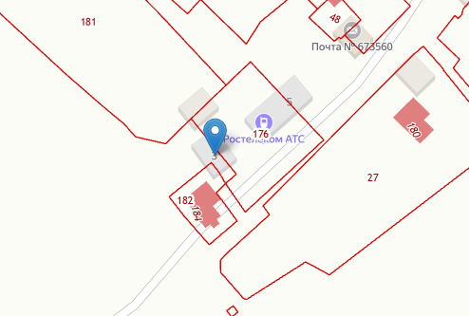 Условные обозначения:

«**1.1**» - тип конструкции;

**«(1)**»- номер исходного материала (рекламный щит);

планируемая конструкция

.

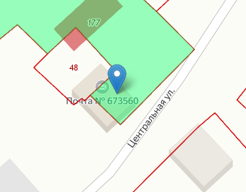 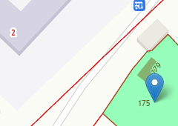 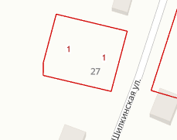 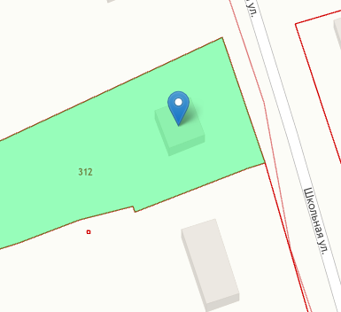

* 1. Альбом типологии рекламных конструкций

|  |  |  |  |  |  |  |
| --- | --- | --- | --- | --- | --- | --- |
| **№ п/ п** | **Тип рекламной конструкции** | **Наименование рекламной**  **конструкции** | **Размер**  **информационного поля, м** | **Технические характеристики** | **Условные обозначения на карте** | **Примечания** |
| 1 |  | Рекламный щит  (короб) | Размер индивидуальный | Рекламный щит (деревянный) | 1.1 | Место применение на фасадах зданий (баннер, бумага) |

*Описание технических характеристик рекламных конструкций*

**Рекламный щит или (короб)** – тип рекламоносителя. Не имеет определенного размера информационного поля. Одно или двух - сторонняя. Технология замены изображения: переклейка бумажного постера; натяжение винилового полотна. Может имеет внешнюю подсветку. Расположены, как правило, на фасадах зданий, бывает встроены в остановочные павильоны либо размещены в интерьерах торговых центров, вокзалов, спортивных клубов и т.д.

Рекламное изображение может находиться под защитным стеклом.

РАЗДЕЛ II

*Адресный реестр планируемых рекламных конструкций*

|  |  |  |  |  |  |  |
| --- | --- | --- | --- | --- | --- | --- |
| № п/п | Адрес установки и эксплуатации рекламной конструкции (далее РК) | Номер РК | Тип и (или) вид РК | Размер РК | Кол-во сторон РК | S, информационного поля РК, кв.м. |
| 1 | Сретенский район, с.п. «Шилкинский – Завод», ул. Центральная, д.3 | 1 | Рекламный щит | Иднивид-й | 1 | 4 |
| 2 | Сретенский район, с.п. «Шилкинский – Завод», ул. Центральная, д.7 | 2 | Рекламный щит | Иднивид-й | 1 | 4 |
| 3 | Сретенский район, с.п. «Шилкинский – Завод», ул. Центральная, д.11 | 3 | Рекламный щит | Иднивид-й | 1 | 4 |
| 4 | Сретенский район,с.п. «Большие Боты», ул. Шилкинская, д.27 | 4 | Рекламный щит | Иднивид-й | 1 | 4 |
| 5 | Сретенский район,с.п. «Дунаевское», ул. Школьная, д.45 | 5 | Рекламный щит | Индивид-й | 1 | 4 |